Fibritel, patrocinador oficial del Balonmán Cangas Frigoríficos del Morrazo
La colaboración, que abarca también promociones exclusivas y actos institucionales, refuerza el compromiso de la compañía con el deporte y el tejido social y empresarial de la comarca

Cangas do Morrazo (Pontevedra), 1 de agosto de 2025. — Fibritel, proveedor líder en soluciones de telecomunicaciones centrado fundamentalmente en llevar la conexión de alta velocidad a las zonas rurales, ha anunciado su incorporación como patrocinador oficial del Balonmán Cangas Frigoríficos del Morrazo, uno de los equipos históricos de la Liga Plenitude ASOBAL.

El acuerdo, firmado ayer en la tienda de Fibritel recientemente inaugurada en Cangas del Morrazo, refuerza el compromiso de la compañía con el deporte gallego y el tejido social y empresarial de la comarca. Como parte del patrocinio, el logo de Fibritel lucirá en el pantalón de los jugadores del primer equipo durante las dos próximas temporadas, además de tener una presencia destacada en los soportes físicos y digitales del pabellón O Gatañal y participar en otras acciones con el club.
Fibritel se convierte así en el primer operador de telecomunicaciones en patrocinar al equipo, reforzando su implicación activa en la comunidad gallega. Con una presencia creciente en todo Galicia, la compañía apuesta por impulsar proyectos de proximidad que generen un impacto social y empresarial positivos.
Promociones exclusivas y actos institucionales
La llegada de Fibritel como patrocinador oficial se produce en un momento clave para el Balonmán Cangas, que afronta una nueva temporada en la élite con renovadas aspiraciones y una afición incondicional. Con más de 60 años de historia, el club se ha convertido en uno de los pilares deportivos del Sur de Galicia, no sólo por su trayectoria profesional, sino también por su intensa labor de base y formación.

Las fórmulas de colaboración con Fibritel abarcan igualmente promociones exclusivas y actos institucionales. Los socios del club que contraten la fibra óptica de alta velocidad de Fibritel -que se puede completar con otros servicios como telefonía móvil-, disfrutarán de un descuento directo de 50 euros en su abono.

Fibritel también participará en diversos actos institucionales del Club para socios y aficionados -como sorteos, concursos y experiencias- con el fin de promocionar el deporte, dar a conocer su implicación con el entorno local e impulsar la inclusión digital en la Comunidad gallega. El primer acto será la presentación oficial de uno de los nuevos fichajes del primer equipo, abierto a todos los aficionados, que tendrá lugar en la nueva tienda Fibritel de Cangas.

“Es un honor contar con una empresa como Fibritel como patrocinador oficial, ya que compartimos valores como el esfuerzo, el arraigo y la cercanía con la comunidad. Este acuerdo nos ayudará no sólo afrontar nuevos retos deportivos con ilusión y estabilidad, sino también a promover beneficios directos a nuestros socios y los clientes de Fibritel”, apunta Alberto González, Presidente del Club Balonmán Cangas.
“Para Fibritel, apoyar al Balonmán Cangas es mucho más que una apuesta por el deporte: constituye un compromiso con Galicia, sus ciudadanos y sus empresas. Queremos que esta alianza con el Club sea también una forma de reforzar nuestro vínculo con el territorio, impulsando acciones que generen valor en la comunidad y fomenten el acceso equitativo a las oportunidades que ofrece la era digital”, destaca Ignacio Martín, CEO de Fibritel.
Uno de los pilares estratégicos de Fibritel es su presencia activa en zonas rurales, donde ha logrado desplegar redes de fibra óptica en localidades que durante años permanecieron al margen de la transformación digital. Con inversiones directas en Galicia, Castilla-La Mancha, Castilla-León y Extremadura, Fibritel ha conectado a más de 1,5 millones de hogares en áreas donde antes sólo se podía acceder a conexiones lentas o intermitentes.

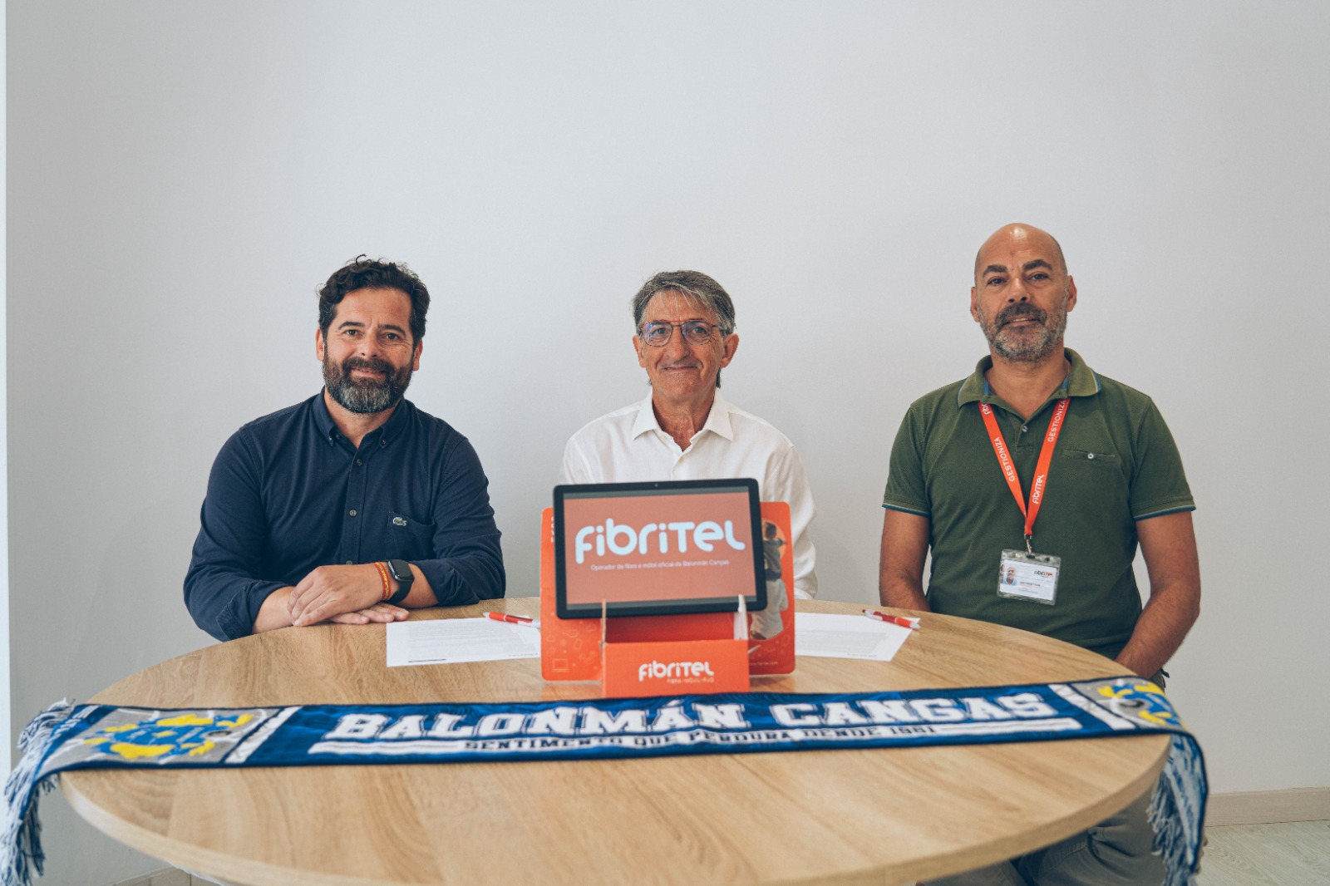

Mario Morales, director comercial B2C en Fibritel; Alberto González, Presidente del Club Balonmán Cangas; e Iván Flórez, responsable comercial de Castilla-León Norte y Galicia en Fibritel, durante la firma del acuerdo

Acerca de Fibritel
Fibritel es un operador de telecomunicaciones que apuesta por el desarrollo local, la cercanía con el cliente y la atención personalizada. La compañía se centra fundamentalmente en llevar conexión de alta velocidad a las zonas rurales, donde los demás operadores no llegan, proporcionando competitivas tarifas de fibra óptica y ofertas convergentes con móvil, fijo o televisión. También impulsa la digitalización de los ayuntamientos y negocios radicados en estas áreas, cubriendo todas sus necesidades de comunicación con su división de servicios a empresas.
En 2022, Fibritel inició su plan estratégico de expansión para convertirse en el operador rural de referencia en las zonas de Castilla La Mancha, Castilla León, Galicia y Extremadura. En la actualidad ya opera en una red de más de 1,5 millones de hogares.
Fibritel pertenece a Grupo Gestioniza, sociedad empresarial que es también propietaria de empresas como Gestioniza Infraestructuras, constructora de obra civil e ingeniería de Telecomunicaciones, Hispanic Fiber Fast, fabricante de cable de fibra óptica, y la Fundación Luquilú, organización centrada en ofrecer nuevas oportunidades a colectivos vulnerables y garantizar una educación de calidad a menores de familias en riesgo de exclusión social.
Descubre más en fibritel.com.

Para obtener más información:
Team Lewis
Nina Janmaat
Tel: 91 926 62 82
E-mail: nina.janmaat@teamlewis.com

Juan Ortiz
Tel: 91 926 67 05
E-mail: juan.ortiz@teamlewis.com

